Câu 1: [0D4-5.12-4] (GK2- K10 - Strong - Năm 2021-2022) Tìm tất cả các giá trị của tham số để bất phương trình nghiệm đúng với mọi thuộc .
A. . B. . C. . D. .
Lời giải
Chọn A
Điều kiện xác định: .
.
Đặt , ta có bảng biến thiên của hàm số trên :
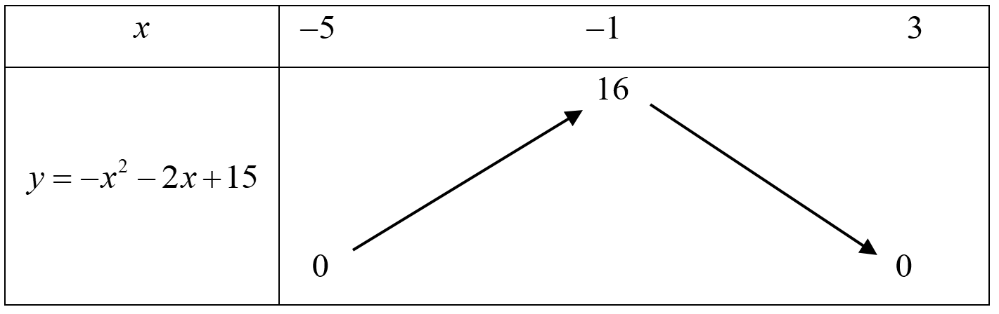
Suy ra .
Bất phương trình trở thành nghiệm đúng với mọi
Lập bảng biến thiên cho hàm số ,
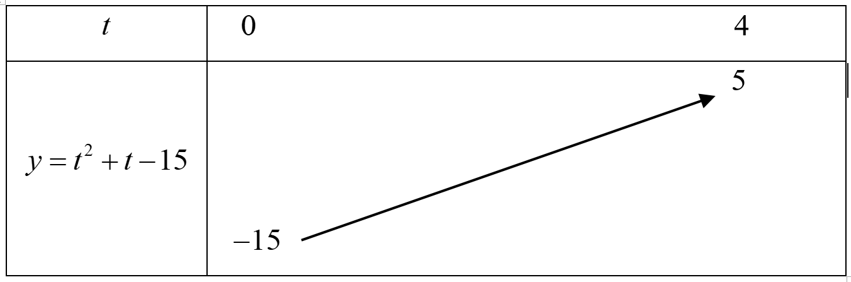
Căn cứ vào bảng biến thiên ta có .
Xem thêm tại Website VnTeach.Com
https://www.vnteach.com

